## 上机五

**实验一**

#include<iostream>

using namespace std;

class Base {

public:

void setx(int i)

{

x = i;

}

int getx()

{

return x;

}

public:

int x;

};

class Derived :public Base {

public:

void sety(int i)

{

y = i;

}

int gety()

{

return y;

}

void show()

{

cout << "Base::x=" << x << endl;

}

public:

int y;

};

int main()

{

Derived bb;

bb.setx(16);

bb.sety(25);

bb.show();

cout << "Base::x=" << bb.x << endl;

cout << "Derived::y=" << bb.y << endl;

cout << "Base::x=" << bb.getx() << endl;

cout << "Derived::y=" << bb.gety() << endl;

return 0;

}

**运行结果**

**实验一**

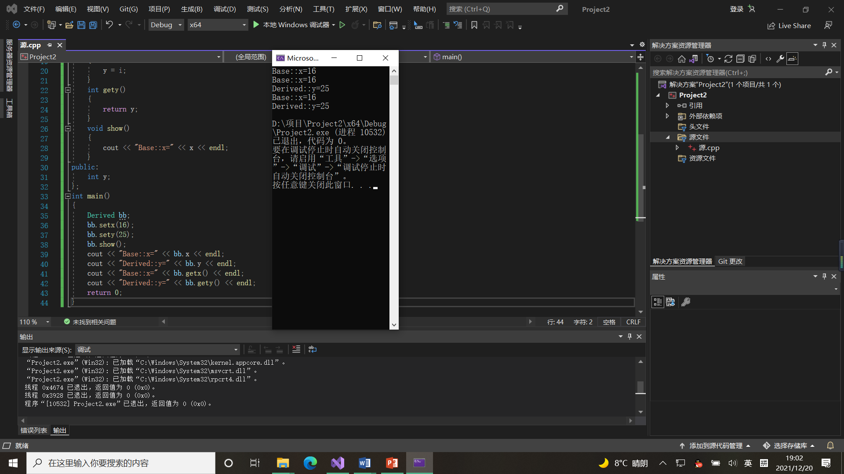

**感想&心得：**

继承是面向对象程序设计的一个重要特性，它允许在已有类的基础上创建新的类，新类可以从一个或多个已有类中继承函数和数据，而且可以重新定义或加进新的数据和函数，从而形成类的层次或等级。

静态成员函数一般不访问普通数据成员，它的作用主要是访问和操作同类中的静态数据成员或全局变量。

一个类的静态成员函数与非静态成员函数不同，它不需要创建任何该类的对象就可以被调用。

Copyright ©2021-2099 Shuyue. All rights reserved